Муниципальное казенное дошкольное
образовательное учреждение Ханты – Мансийского района
«Детский сад «Светлячок» д. Шапша»

Экологическая акция «Не рубите елочки!»

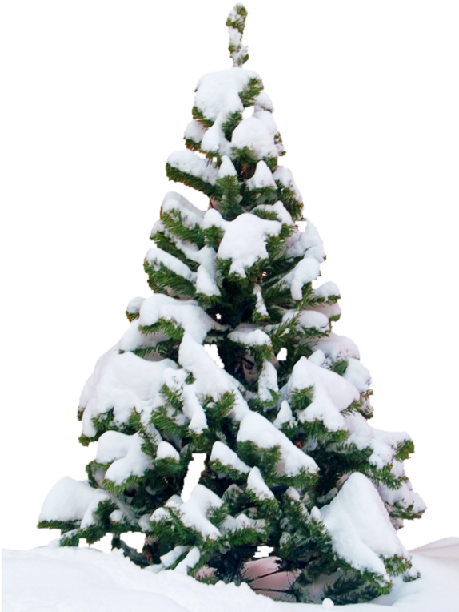

Выполнила: Фатуллаева Лидия Александровна
Воспитатель экологического образования

д.Шапша 2019

Не рубите ёлку, не губите лес.
Пусть растёт красавица
Прямо до небес.
Гордая, пушистая,
Хрупкая, душистая.
Веточки пушистые,
Высокие макушки.
Выросли в лесу они
Рядышком с тропою
Не трогают ту ёлочку
Ни лисы, ни ежи,
Весной у этой ёлочки чирикают стрижи.
На новый год к красавице
Спешит лесной народ
С друзьями все встречаются
И водят хоровод.
Ты, человек, умней зверей,
Сильнее и честней,
Не трогай, нашу ёлочку,
Пусть радует друзей.

Введение:
Самый волшебный праздник Новый год и главным атрибутом праздника является живая елочка. Прекрасная семейная традиция- украшение елки, подарки под елкой, хороводы вокруг елочки. Но мало кто задумывается, что будет с елочкой, когда праздник закончится? Ее выкинут и все! Чтобы вырастить елочку нужно 10-15 лет. Если мы будем встречать Новый год с живыми елками, скоро их совсем не останется.

Берегите природу и покупайте искусственные елки, они тоже очень красивые и прослужат вам много лет.
Лес действительно огромное богатство для всех, кто живет на земле. В мире осталось очень мало больших лесных массивов, не тронутых человеком. А ведь лес – это прежде всего “легкие нашей планеты”. Деревья вырабатывают кислород, без которого ни люди, ни животные не могут обходиться ни минуты, если в воздухе мало кислорода – становится трудно дышать.
Мероприятия:
Для привлечения внимания детей и их родителей к проблеме сохранения хвойных деревьев в период Новогодних праздников были проведены такие мероприятия.
1.Экскурсия – наблюдение за хвойными деревьями.
2.Конкурс поделок «Конструирование лесной красавицы из подручных материалов».
3.Беседа с детьми о необходимости сохранения елочки и способах ее замены.
4.Для родителей подготовили познавательную информацию: «Берегите леса», «Ель и люди», «Давайте позаботимся о будущем!»
Цель акции:
Привлечь внимание детей и родителей к охране окружающей среды и бережному отношению к природе. Повысить уровень экологического сознания через активизацию творческой деятельности.
Задачи:
1.Развивать познавательный интерес к природе родного края, проблемам ее охраны.

2. Формировать представления детей о полезных свойствах ели; о важном значении ели для лесных обитателей.

3. Развивать творческие способности и коммуникативные навыки детей.

4. Пропагандировать новые экологические традиции при подготовке и проведении новогодних праздников.

5.Привлекать воспитанников и их родителей в активную природоохранную деятельность.

Елочку можно сделать своими руками, украсить ее и это станет замечательной семейной традицией.

Коллективная работа «Сохраним елку- красавицу наших лесов!»
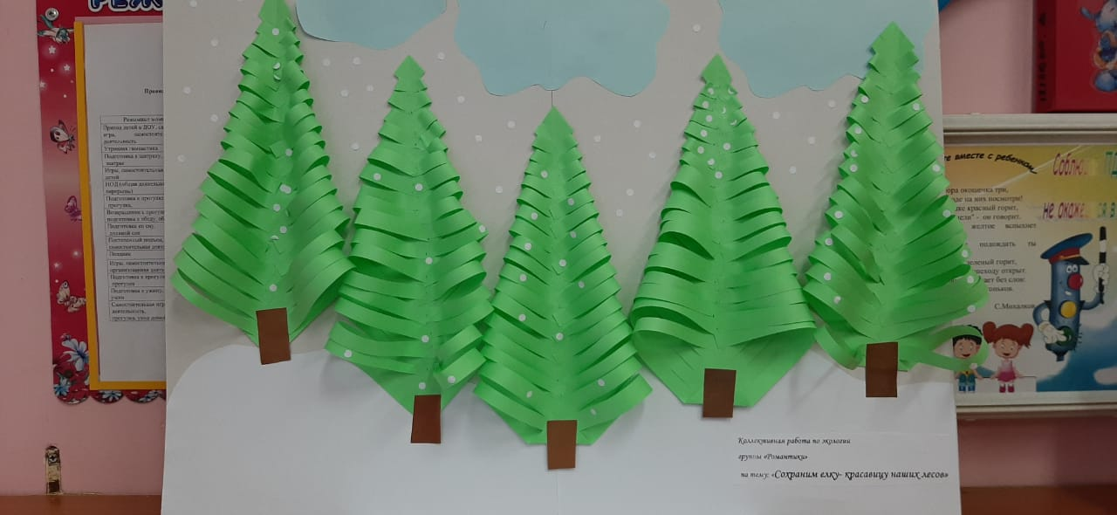
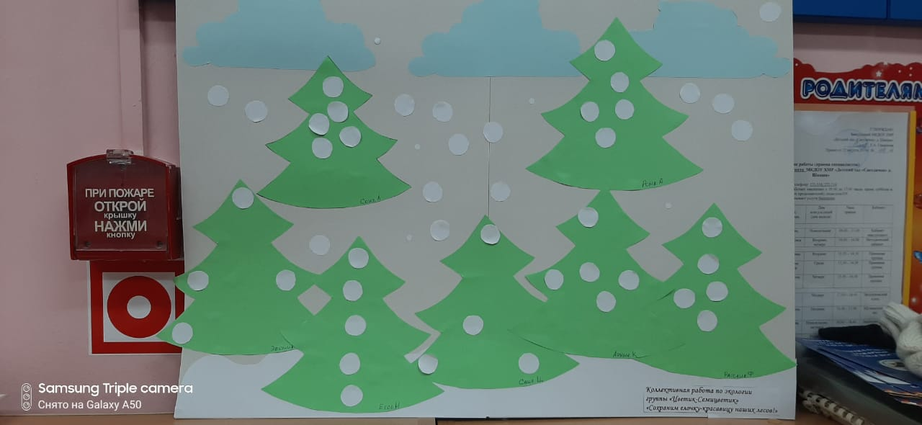

Елочки, сделанные детками совместно с родителями «Елочки-зеленые иголочки»
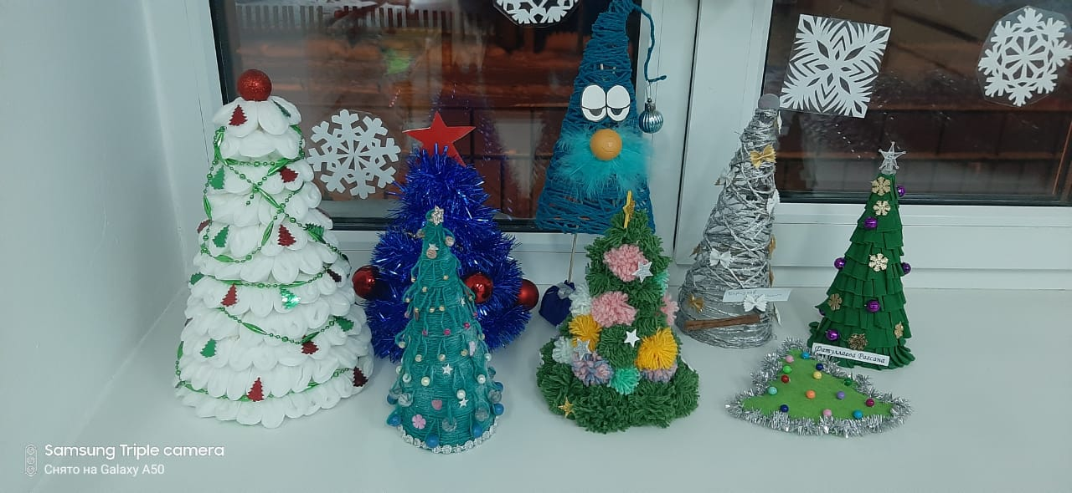

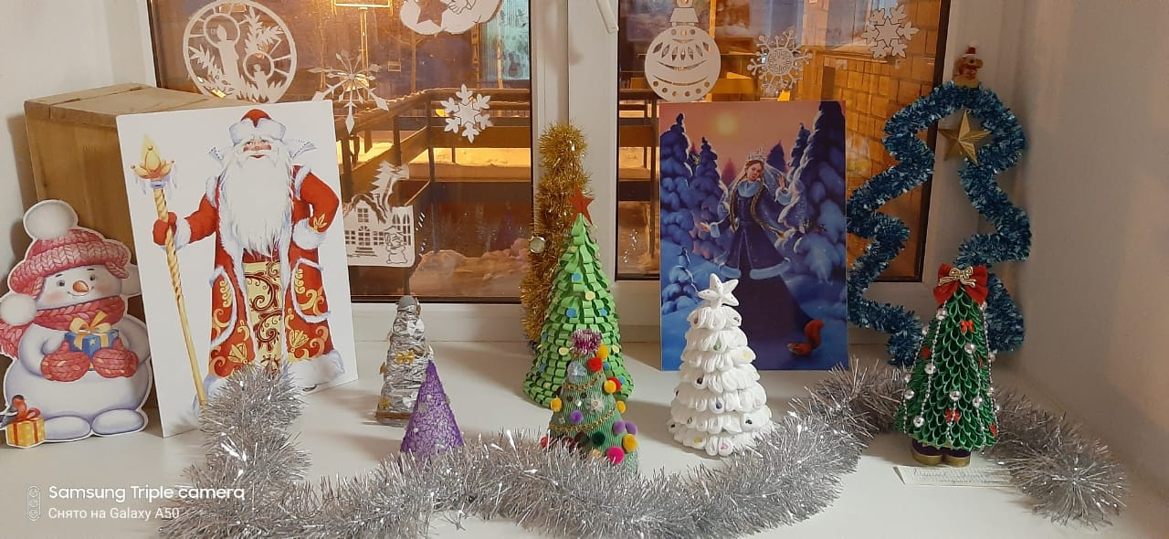
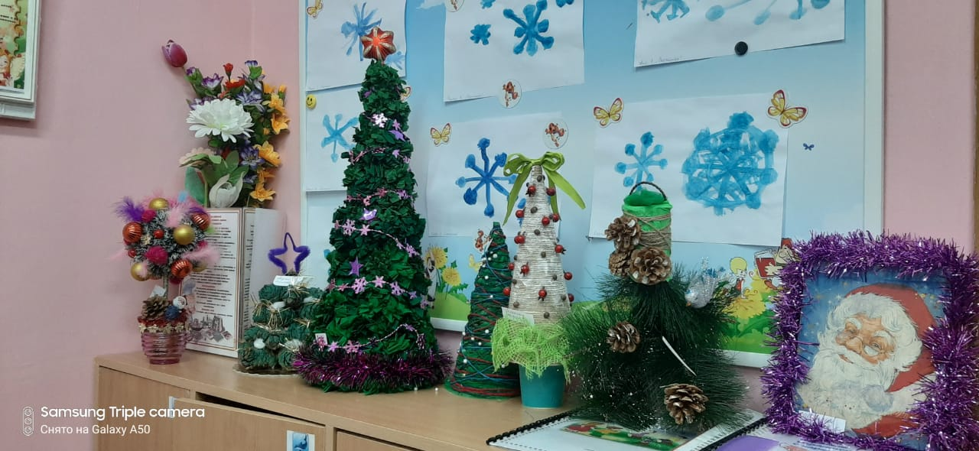

Подводя итоги своей работы, мы можем сделать вывод:
мы добились поставленной цели, дети узнали много нового и интересного о зеленой красавице, ее значении в природе и жизни человека. Считаем, что и ребята, и взрослые не остались равнодушными к проблеме сохранения елей в нашей местности, активно обсуждали предложенные нами рекомендации по экологическому поведению.На вопрос: «Какую елочку вы украсите на Новый год?» многие родители сказали, что искусственную. Мы не можем так сразу поменять мировоззрение людей, привить новые традиции. Но если мы спасли несколько елочек-это уже, хоть и маленькая, но победа!

